Участковый инспектор инспекции по делам несовершеннолетних
УВД администрации Советского района г. Минска

Песляк Иван Вадимович
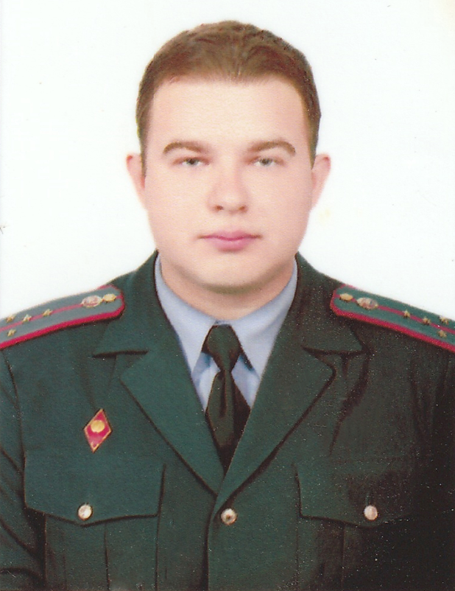

Инспекция по делам несовершеннолетних
расположена по адресу: г. Минск, пер. Я.Коласа, 9
Начальник инспекции – Зинькевич Татьяна Александровна, тел.3430205

УВД администрации Советского района г. Минска
расположено по адресу: г. Минск, пер. Я.Коласа, 3.
Телефон дежурной части 2920202 (круглосуточно)

